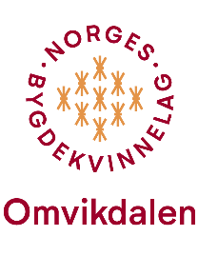
Årsmelding 2021-22
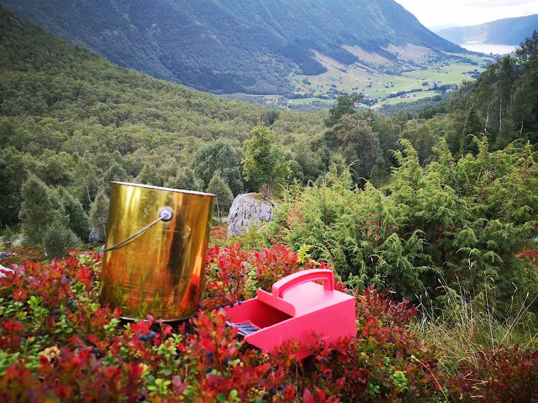
Foto: Marian Thunold
Årsmøte 2021.
19.10.21: Før årsmøtet var det føredrag av Caroline Holmedal Saghaug om Førebyggjande heimebesøk i Kvinnherad kommune og informasjon av Grethe Brundtland om NBK.
Årsmøtesakene vart godkjende og vedtekne.

Styret 2022:
Leiar: Ester Falk

Styremedlemar:
Irene H. Haavik - nestleiar
Helga Fossheim - kasserar
Else Mari Huse - turnemda
May Brit Undheim - skrivar
Astrid Bjørnebøle Hass - studieleiar

Varamedlemar:
1.vara: Aud Helene Øen
2.vara: Ingrid Helene Lund
3.vara: Monica Skeie Nygård

Turnemnda:
Marian Thunold
Bente Haugen

Revisorar:
Else Helleland
Vigdis Uglehus Bøyum

Valnemnd:
Mette Hjelmeland
Anne Mari Omvik Furdal
Anne Beth Enes

Strikkekafeen:
Kirsten Bjørnebøle
Gerd Laura Bondhus
Martine Ljostveit

Varamedlemar:
Line Sundal
Elisabeth Arnevik

Styret sitt arbeid:
Vi har hatt 7 styremøte og 1 styreseminar.
Styret har prøvd å oppretthalde aktiviteter i laget. Smittevernomsyn har gjort at nokre aktiviteter har blitt avlyst.

Regionale Bygdekvinnemøte:
01.11.21: Regionsmøte på Tysnes. 2 frå styret deltok.
5.-7.11.21: Bygdekvinnelaget sitt inspirasjonsseminar på Lillehammer. 2 frå styret deltok.
19.-20.03.22: HBK holdt årsmøte i Ulvik. 5 frå OBK deltok.
23.04.22: Bygdekvinnestreif på Tysnes. 11 frå OBK deltok.
10.-11.06.22: Landsmøtet i Bergen. 2 frå styret deltok.
28.09.22: Møte på zoom ang. medlemsregisteret. 4 frå styret deltok.

Turer/bygdekvinnetreff:
07.12.21: Julemøte der visesongaren Jimmy Næs var invitert blei avlyst grunna smittesituasjonen i kommunen.
11.11: Strikkekafé
18.11: Julepyntkvelden med Anita Falk og Diana Ousdal blei avlyst grunna smittesituasjonen i kommunen.
07.12.21: Ettermiddagstur i Steinparken. Serverte gløgg/pepperkaker. Underhaldning med Karin Thauland og Øyvind Hardeland.
16.02.22: Måneskinstur til Sjethaug ved turgruppa.
23.02.22: Møte i Dalheim. Aslaug Eik las dikt, Steinar Omvik fortalte om badehuset på Ripel og om restaurering av Stampo.
08.03.22: Markering av Kvinnedagen. Merete Offerdal Tveit informerte om prosjekt og viste film om si bestemor. Grete Brundtland fortalte om kvinneprosjektet i Guatemala “Kvinner hjelper kvinner”. Inntekt av loddsal gjekk til “Kvinner Ut”- prosjektet i Guatemala.
31.03.22: Strikkekafe og besøk av Ellinors garn.
19.04.22 Omvisning i Fredheim gartneri. Etterpå treff i Steinparken.
25.04.22: Tur til Tofteåsen med turgruppa.
25.08.22: Blåbærtur i Landalia med turgruppa.
06.09.22: Besøk av Linda Larson. Tema: Sundt godteri.
22.09.22: Strikkekafe
29.09.22: Forteljarkveld på Tveito. Johanna Tvedten fortalte om Per i Dosi av Jens Tvedt, Omvisning i Hauahuset.

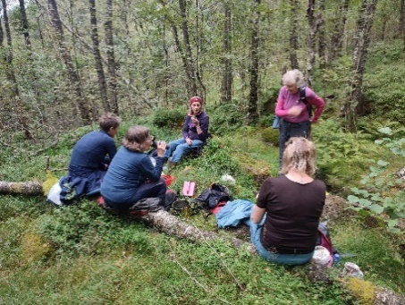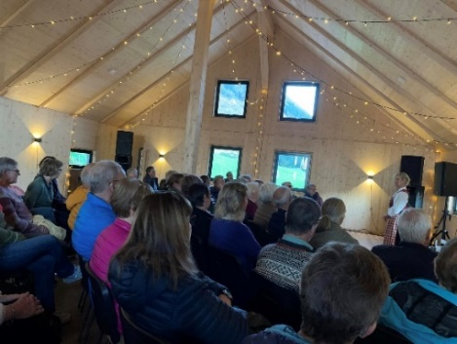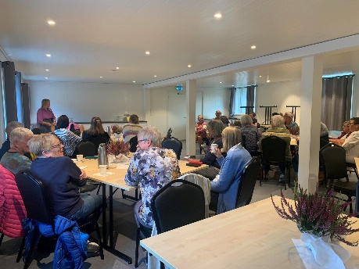
Foto: Marian Thunold Foto: Ingrid Lund Foto: Irene H Haavik

Bokklubb:
6-8 stykk har delteke i år. Klubb ca 1 gong i månaden. (Dei som har lyst til å vere med tek kontakt med styret.)

Samarbeid med andre partar:
24.01.22: Møte med helselaget om tannklinikken for å godkjenne eit opprop. Fleire møte følgde.
03.05.22: Samarbeid med Rosendal helselag. Føredragskveld med Marit E. Totland. Tema: «Når livet snur». Sted: Nyasago i Rosendal.
05.03.22: Innsamling til Ukraina. OBK serverte kaker, kaffi og saft på arrangementet.
10.05.22: «Mat på bål» saman med 4H, Vikjo
01.06.22: Besøk av Stord bygdekvinnelag (20stk). Omvising i Steinparken og Folgefonnsenteret. Til slutt middag på Gjøa.
24.-25.06.22: Festidalen: 2 medlem deltok som vaktar. (Gav inntekt til laget)
28.06.22: «Frivillighetens dag» vert markert av Frivillighetsentralen. Laget deltok med servering av vaflar og kaffi på Rosendalstunet.
20.08.22: Open gard. Samarbeid med Bondelaget og 4H. Laget selde rømmegraut, mjølkekaker og potetkaker.
20.09.22: Stormøte i Rosendal samfunnshus ang. kreftomsorga i Kvinnherad kommune. OBK var medarrangør i lag med ei rekke andre lag og organisasjoner.
September 2022: Dugnad i Hauahuset (Jens Tvedt huset på Tveito) .

OBK har strikka babysokkar til nyfødde i heile kommunen.

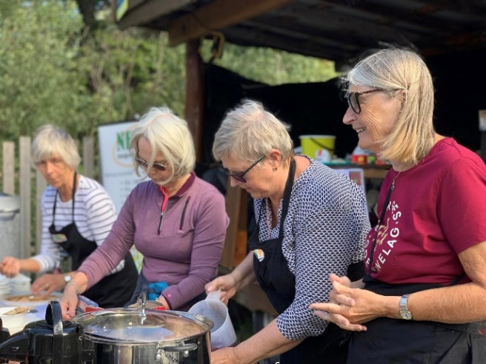 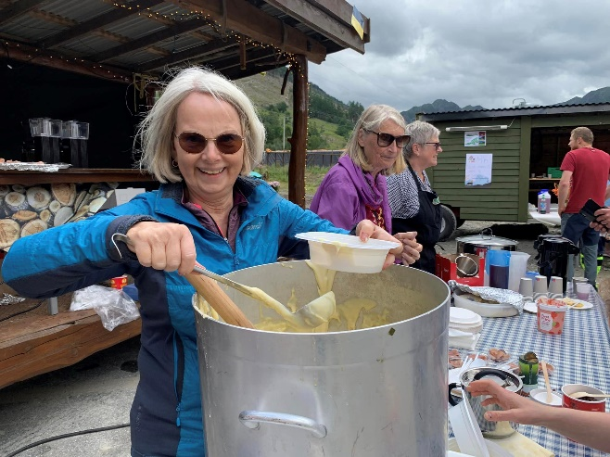 Foto: Irene H. Haavik

Matlaging:
22.10.21: Leiar invitert til Lauvsprett sin 4H-fest. 3 medlem av laget var med å lage taco til 110 presonar.
28.10.21: Middag i barnehagen
20.01.22: Middag i barnehagen avlyst grunna smittevernomsyn.
22.02.22: Middag i barnehagen
05.03.22: Serverte kake og kaffi i lag med stifting THK ved Tormod Myklebust i anledning innsamling i Ukraina.
24.03.22: Middag i barnehagen
21.04.22: Festmiddag i barnehagen.
09.03.22: 3 stykk frå laget deltok med servering under ei tilstelning for TINE og Bondelaget.
20.09.21: Middag i barnehagen

Kurs:
26.10.21: Mjølkekakekurs. Kursleiar Birgit Hjelmeland
23.02.22: Baking av potetkaker. Kursleiar Birgit Hjelmeland.
24.02.22: Mjølkekakekurs. Kursleiar Birgit Hjelmeland.
16.03.22: Baking av potetkaker. Kursleiar: Birgit Hjelmeland

Stønad og gåver til og frå laget:
22.10.21: Leiar invitert til Lauvsprett sin 4H-fest. Overrakk gavekort på 1000kr til Lauvsprett 4H.
05.03.22: OBK gav 5000kr til innsamlinga til Ukraina.
08.03.22: Inntekt av loddsal på kr 3431,- gjekk til “Kvinner Ut”- prosjektet i Guatemala.
Ein 80-åring i laget har fått gåvekort.

Omvikdalen 29.10.22
May Brit Undheim
skrivar

